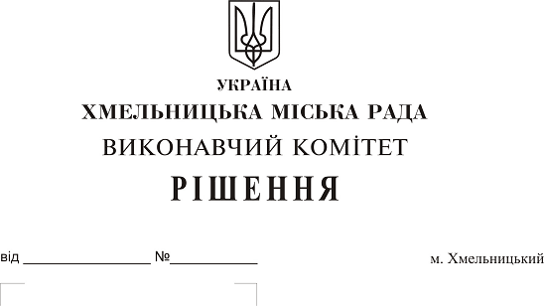
Про створення комісії з питань безоплатної передачі в комунальну власність територіальної громади міста зовнішніх мереж водопостачання та водовідведення житлового будинку по вул. Завадського, 54 ОСББ № 54 по вул. Завадського «Мрія»

На виконання рішення сімнадцятої сесії міської ради № 23 від 20.09.2017, керуючись Законом України «Про місцеве самоврядування в Україні», Законом України «Про передачу об’єктів права державної та комунальної власності», рішенням сорок другої сесії міської ради від 17.09.2014 № 17, виконавчий комітет міської ради

ВИРІШИВ:

1. Створити комісію з питань безоплатної передачі в комунальну власність територіальної громади міста зовнішніх мереж водопостачання протяжністю 164 мп та водовідведення протяжністю 100 мп житлового будинку по вул. Завадського, 54 ОСББ № 54 по вул. Завадського «Мрія» у складі згідно з додатком.
2. Контроль за виконанням рішення покласти на заступника міського голови А. Нестерука.

Міський голова О. Симчишин

Додаток до рішення виконавчого комітету міської ради
від 23.11.2017 року № 859

Склад

комісії з питань безоплатної передачі в комунальну власність територіальної громади міста зовнішніх мереж водопостачання протяжністю 164 мп та водовідведення протяжністю 100 мп житлового будинку по вул. Завадського, 54 ОСББ № 54 по вул. Завадського «Мрія»

Голова комісії:
Нестерук
Анатолій Макарович - заступник міського голови.

Заступник голови комісії:

Путін
Володимир Васильович - заступник начальника управління житлово-комунального господарства Хмельницької міської ради.
Секретар комісії:
Пасічник
Наталія Миколаївна - головний спеціаліст відділу з експлуатації та ремонту житлового фонду управління житлово-комунального господарства Хмельницької міської ради.
Члени комісії:
Бабій
Ганна Григорівна - начальник відділу фінансів галузей виробничої сфери фінансового управління Хмельницької міської ради;
Кшемінська
Валентина Степанівна - заступник начальника управління комунального майна - начальник відділу приватизації комунального майна Хмельницької міської ради;
Кавун
Віталій Борисович - директор Хмельницького міського комунального підприємства «Хмельницькводоканал»;
Луков
Олександр Васильович - начальник управління з питань екології та благоустрою міста;
Певнєв
Олег Віталійович - депутат міської ради, голова постійної комісії з питань роботи житлово-комунального господарства, приватизації та використання майна територіальної громади міста (за згодою);
Ходак
Анатолій Пилипович - голова правління ОСББ № 54 по вул. Завадського «Мрія»;
Шаповал
Олександр Іванович - начальник Хмельницького бюро технічної інвентаризації.

Керуючий справами виконавчого комітету Ю. Сабій

Начальник управління житлово-комунального
господарства В. Новачок

